金华一中第一学期期中考试
高三地理试题卷
注意：本卷满分100分，考试时间90分钟。答案必须做在答题卷上．否则无效
一 选择题(小题共有22小题，每小题2分，共44分。每小题都只有一个正确选项，不选，多选，少选、多选、错选均不得分。)
读“浙江省1961～2006年平均气温变化示意图”，回答l～2题。
1．关于浙江省年平均气温变化规律的描述，正确的是：
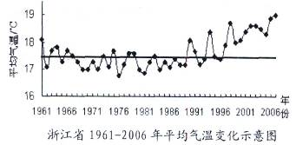
A．逐年上升
B．波动上升
C．先上升后下降
D．先下降后上升
2．气温上升对浙江省的影响主要有
A．淹没部分沿海地K
B．部分冰川融化
C．耕地明显减少
D 梅雨期延长．
20世纪50年代，在塔里木河下游修建大西海子水库，到90年代，塔里木河下游流量锐减．现已断流320 km。大西海予水库作为储水载体已不复存在。读下图，完成第3题。
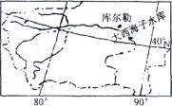
3．大西海子水库干涸，可能引发的变化有
A．塔里木河中游地区的供水能力下降
B．地下水位上升
C．沙漠面积扩人
D．该水库防洪能力丧失
湖水中盐分含量的变化可以反映湖泊水位和气候的变化。下图是青海湖近l．2万年以来盐分含量的变化图。读图完成4～6题。

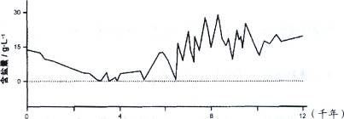

4．青海湖近1．2万年来，最低水位出现的时间距今约
A．3900年 B．6500年 C．8100年 D．1万年
5．在距今7500～5000年问，青海湖水何变化特征是
A．逐渐下降 B．波动下降 C．基本小变 D．波动上升
6．与其它阶段相比．胡水盐分含量最低时期的气候特征可能是
A．冷干． B．温干 Ｃ．温湿 Ｄ．热干
产业集聚是现代经济布局t护的主要特征．集聚程度不同其利润也有所差异。图l是我国某产业集聚程度最高两省的集聚规模变化特征(规模指数越大．集聚程度越高)，图2是该产业不同集聚程度下的利润分布特征。读图．完成7～8题。

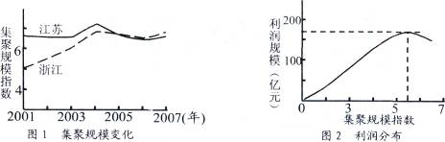

7．图l中的产业最有可能是
A．钢铁 B．汽车 C．芯片制造 D．纺织
8．下列关于该产业利润随集聚规模变化的叙述，正确的是
A．该产业在不同地区均应以推进集聚规模的扩人为土要发展策略
B．浙江省应以加强相关基础设施建设，以适应更火规模集聚
C．集聚规模过大，劳动力和土地成本上升会导致利润的下降
D．集聚规模过人，而当场市场规模有限会导致利润的下降
人口流动是产生区域经济均衡过程的重要因素，而区域经济不均衡是导致人口流动的重要原因。下图是中国1952～2005年中国经济重心和人口重心(常住人口为统计对象)分布变化图。读图，完成9～10题。
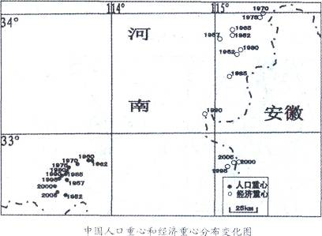

9．1952～2005年间，两重心相距最近的年份及对应距离约为
A．2005年140km B．2000年150km
C．l995年130km D．1990年140km

10 下列关于1952－2005年间人口重心和经济重心的叙述，正确的是
A．人口重心的移动方向是：先向东北，后向东南
B 人口重心与经济重心始终是反向移动
C、人口自然增长率的差异是从口重心发生迁移的主要因素
D．1975，-2005年间，两个重心的移动是同向且距离逐渐变小
下图为我国某地局部降水(雪)分布图。读图，完成ll～l 2题。

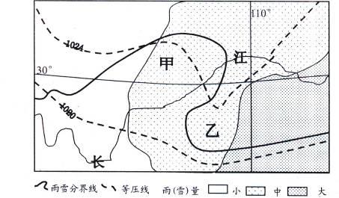

11．导致图中雨雪分界线在甲、乙两处发生弯曲的主要因素是
A．纬度 B．人气环流
C．地形 D．海陆热力性质恙异
12．下列对甲、乙两地天气的叙述，正确的有
①甲地中雨，乙地叫1雪：②甲地小雪，乙地小雨：③甲、乙两地风向均为偏北风，乙地风力较强：④甲、乙曲地风向均为偏南风，甲地风力较强
A．①③ B．①④ C．②③ D．②④
下图为某山区地形图。读图，完成13～15题。

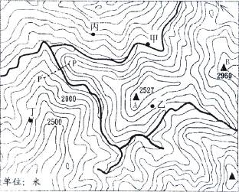

13．甲地和乙地的相对高度为
A．100～300米 B．200一一400米 C．300～500米 D．400～600米
14．山顶位于B山顶的方位为
A．西北 B 东北 C 西南 D 东南
15．若P，P’两点这间有一座桥，某校课外兴趣小组成员在桥下采样检测水质，发现有高浓度的农药残余。这些农药最有可能来自下列哪一地区
A．甲 B．乙 C．内 D．丁
右图为我国某山垂直自然带分布图。读图，完成l6～17．
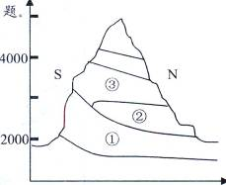
16 该山最有可能是
A．阴山 B．天山
C．祁连山 D．珠峰
17．②自然带在S坡缺失的主要原因是
A．热量缺乏 B．坡度较陡
C．水分缺乏 D．降水较多
右图为我国部分省区“粮食作物的种植面积统计图”。读图，完成l8～19题。
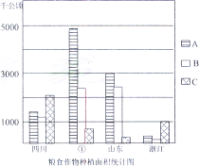
18．图中粮食作物A、B、C分别是
A．小麦、水稻、玉米
B．水稻、小麦、玉米
c．玉米、水稻、小麦
D．小麦、玉米、水稻
19．图中①省区最可能是
A．河南省 B．山东省
C．湖北省 D．重庆市
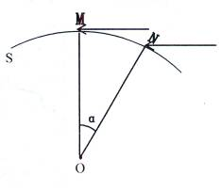
右图中弧S为某局部经线圈， M、N两地纬度相同，O为该经线圈圆心，太阳光与S位于同一平面一相切于M。读图，完成20～22题．
20．此日 M地的正午太阳高度为
A．0⁰ B．a
C．90⁰-a D． 23.5⁰+a
21．角a的数值变化范围是
A．0⁰～47。 B．0⁰～23．5⁰
C 23.5⁰～47⁰ D．47⁰一66．5⁰

22．若M在北半球，则俑a逐渐变大过程中 下列现象可能发生的是
A．杭州的日出时间逐渐提早 B．上海的白昼时间逐渐变短
C．游客在两湖边欧赏断桥残雪 D．江淮地地区处于伏早

二、非选择题(本大题共有4小题，共计56分)
23．（l6分)下面为世界某区域图和甲，乙，丙三地气候资料。读图，完成下列问题
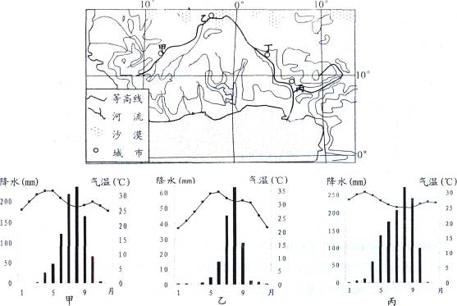

(1)简析甲附近河段的流量远大于丁附近河段的主要原因。(4分)
(2)甲、乙、内三地最高气温都没有出现在6、7、8三个月，简要分析其原因。(4分)
(3)在丙城市附近河段，一年有两次汛期，分别发生于 6～9月和l2～1月。分别说池两次汛期的原因。(4分)
(4)几百年来，河流主干道逐渐远离乙城市，简要分析其原因。(4分)
24．(12分)读北美洲某区域略图，完成下列问题。

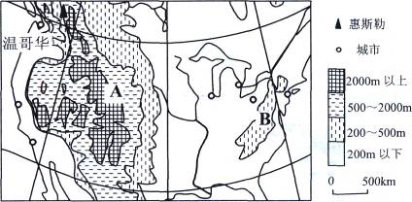

(1)比较A、B两条山脉地地势特征的差异，从内外力作用的角度简要分析其原冈。(8分)
(2)2010年第二十一届冬奥会的滑雪项目在温哥华的惠斯勒进行。简要分析惠斯勒适宜滑雪比赛的自然条件。(4分)

5．(14分)读世界两区域略图．结合所学知识，完成下列问题。

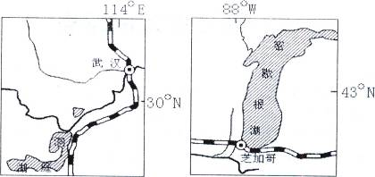

(1)分别说出武汉利芝加I哥周俐的自然带名称。(4分)
(2)简述不同季节洞庭湖对长江干流水位的调节过程。(4分)
(3)从交通条件的角度比较武汉、芝加哥两城市兴起和发展的异同点。(6分)
26．(14分)读我国某区域略图，完成下列问题。

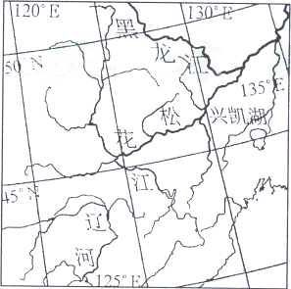

(1)说出该区域冬季的气候特征。简析该地有利于机械化耕作的主要条件。(6分)
(2)图示区域是俄罗斯东部城市主要的蔬菜供应地，简析其主要原因。(4分)
(3)从自然资源的角度分析辽河下游地区成为我国重要重工业基地的有利条什。(4分)

